Podmínky života – neživé složky přírody
(abiotické faktory)

Jistě už víte z nižších ročníků, že hlavním zdrojem tepla a světla je Slunce, ve kterém probíhá termojaderná fúze, kdy jednoduše řečeno dochází v jádru Slunce za působení obrovského tlaku a teploty k fúzování (slučování) atomů vodíku (H) za vzniku těžšího prvku hélia (He). Přitom dochází k uvolňování obrovského množství energie ve formě světla a tepla.
Život na Zemi je tedy závislý na existenci Slunce, které jak se zdá, je teprve v necelé polovině svého života. Světlo a teplo, jakožto neživé (abiotické) faktory mají obrovský vliv a dopad na náhodný vývoj (evoluci), udržení a rozvoj života všech živých složek jak na souši, tak i ve vodě.
1) První otázka bude zcela triviální, ale musím ji na počátku položit – co je hlavním zdrojem světla a tepla pro planetu Zemi.
a) zemské jádro
b) zvyšující se obsah skleníkových plynů – CO₂, CH₄
c) termojaderná fúze probíhající ve slunci

2) Na světlo lze nahlížet jako na elektromagnetické záření, přičemž nejdůležitější jeho součástí je tzv. viditelné světlo a teplo. Pro fungování jednoho z nejvýznamnějšího procesů je nepostradatelné tzv. bílé světlo. Na obrázku je schéma tohoto přírodního (biochemického) procesu, bez kterého by nebyl možný život. Pojmenujte tento proces a napište, v čem je jeho hlavní přínos.
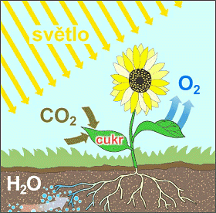
Odpověď: ……………………………………………………………………………………………………………………………………………………………………………………………………
3) Mimo rámec tzv. viditelného světla existuje i řada záření, která nejsou pouhým okem viditelná, přesto ale do značné míry ovlivňují život na Zemi. Patří mezi ně tzv. rentgenové (RTG záření) a ultrafialové záření (UV záření). Tato záření na rozdíl od záření viditelného spektra mají daleko kratší vlnovou délku a tudíž podstatně vyšší energii. Uveďte, ve kterých oblastech lze využít RTG záření.

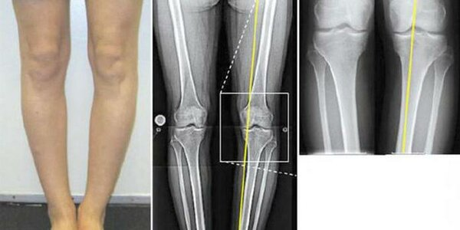

Odpověď: ……………………………………………………………………………………………………………………………………………………………………………………………………

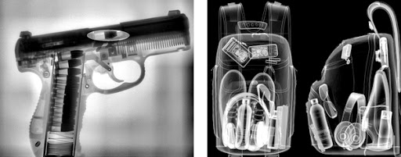

Odpověď: …………………………………………………………………………………………………..........................................................................................................................................................

4) Ultrafialové světlo – UV záření má pro vznik a udržení života zásadní význam, zvláště pak určitá jeho složka. UV záření nemá ale bohužel vždy jen pozitivní účinek, ale dokáže vyvolat řadu změn v živých organismech (mutagenní účinek) a v důsledku toho vyvolat např. i rakovinu kůže. Napište, které z těchto složek UV záření má negativní vliv na život na Zemi.
a) UVA (320 – 400 nm)
b) UVB (280 – 320 nm
c) UVC (pod 280 nm)

5) Ozón (O₃) patří mezi plyn, který se nachází ve stratosféře někde mezi 10 – 50 km nad zemským povrchem. Jeho důležitou vlastností je to, že dokáže do značné míry pohlcovat škodlivé UV záření a k zemskému povrchu propouští jen nepatrnou část. Ke vzniku ozónu dochází za působení UV záření a molekulárního kyslíku O₂ – dochází k chemické reakci. Pokuste se popsat, co se děje při tomto procesu – viz. schéma:
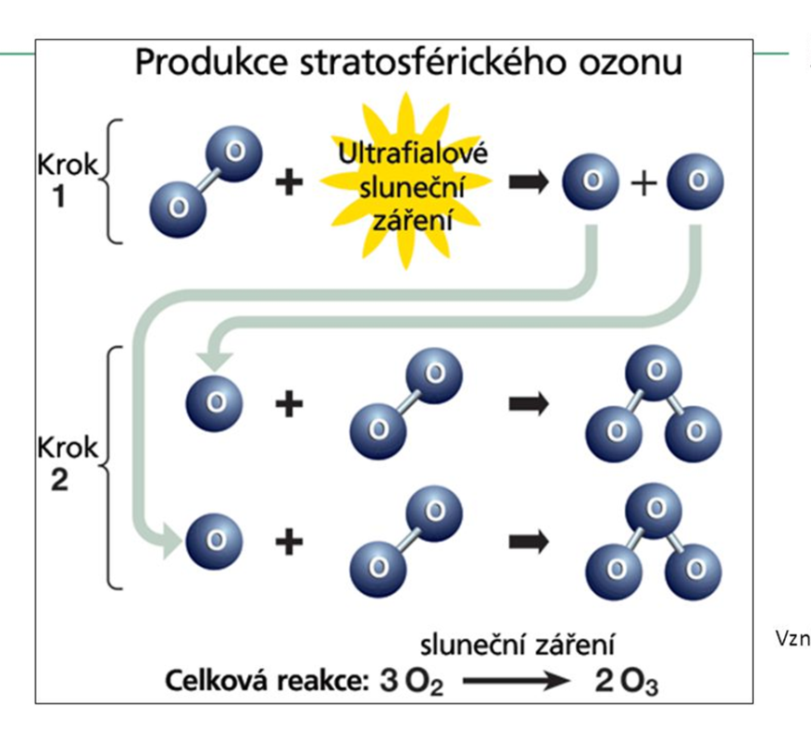
Odpověď: ……………………………………………………………………………………………………………………………………………………………………………………………………

6) Energie ze Slunce ovlivňuje řadu procesů na Zemi – jedním z takových procesů, který zajišťuje život na Zemi je koloběh vody. Pokuste se na podkladě tohoto obrázku popsat koloběh vody (co se děje s vodou – všimněte si, že se voda v průběhu tohoto procesu vrací opět zpátky, na místo odkud se vypařila).

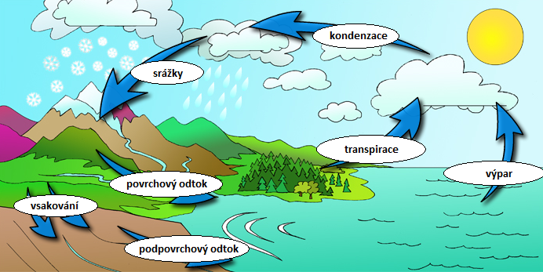

7) Světlo má obrovský význam na fungování živých organismů – působí na jejich fyziologii (metabolismus) a má také tím pádem následně vliv i na jejich chování. Jedním z takových příkladů jsou tzv. biorytmy. Napište, čím jsou tyto biorytmy způsobeny – viz obrázek planety Země
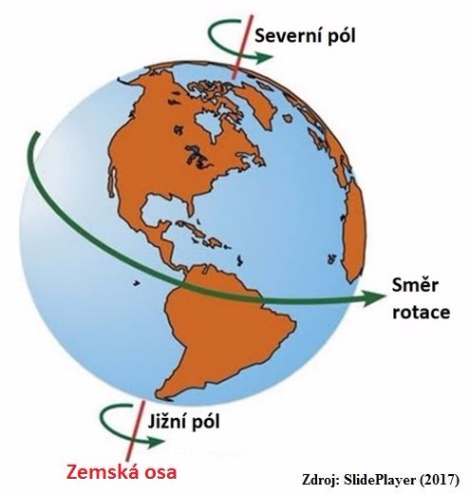
Odpověď: …………………………………………………………………………………………………...
8) Pro spánek člověka i jiných živočichů je nezbytná přítomnost jednoho hormomu. Jeho hladina se mění právě v závislosti na intenzitě rozptýleného světla. Jak se tento hormon jmenuje - označte správnou možnost:
a) melanin
b) melatonin
c) serotonin

